**Operációs rendszerek BSc**

**Beszámoló**

2022.04.25.

**Készítette**:

Urbán Olivér BSc

Szak: Mérnökinformatikus

Neptunkód: HEPMIU

**2022.04.25.**

Irjon C nyelvu programokat, ami letrehoz egy filet az egyik program ir bele es var par masodpercet binaris szemafor segitsegevel "vedi" az irast a masik program pedig kiolvas belole a file elejetol kezdve.

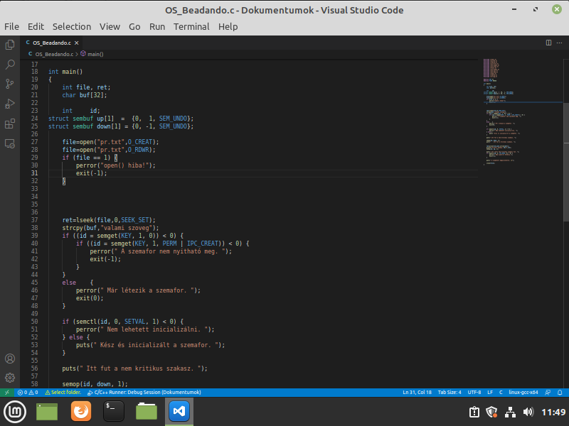

Adott az alábbi terhelés esetén a rendszer. Határozza meg az indulás, befejezés,várakozás/átlagos várakozás és körülfordulás/átlagos körülfordulás, válasz/átlagos válaszidő és a CPU kihasználtság értékeket az RR: 4 ms ütemezési algoritmusok mellett! (cs: 0,1ms;sch: 0,1ms)Ábrázolja Gantt diagram segítségével az aktív/várakozó processzek futásának menetét. Magyarázza a kapott eredményeket!

